Открывается сезон охоты на пушного зверя.
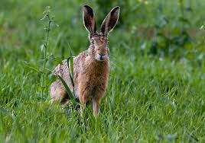
С 5 ноября открывается осенне-зимний сезон охоты на пушных животных. Охотникам будет разрешено добывать зайца-беляка, зайца-русака, белку, куницу лесную и каменную, норку американскую, ондатру и хорька лесного.
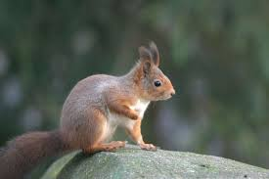
Охота на зайца-русака и зайца-беляка разрешается в светлое время суток ружейным и безружейным способами из засады, с подхода, загоном.
При ружейной охоте допускается применение гладкоствольного охотничьего оружия с использованием патронов, снаряженных дробью, а также охотничьих собак всех пород. При безружейной охоте разрешается использовать борзых охотничьих собаки ловчих птиц.
Ружейная охота на белку, куницу лесную и каменную, норку американскую, ондатру и хорька лесного разрешена в светлое время суток с подхода, в том числе с охотничьими собаками, кроме борзых. При безружейной охоте разрешено применять капканы и ловушки (кроме петель).
Сезон охоты на пушных животных продлится до 29 января 2023 года.
Мстиславская межрайонная инспекция охраны животного и растительного мира напоминает о необходимости соблюдения требований правил охоты и безопасности.
В соответствии со ч. 1 ст. 16.27 КоАП Республики Беларусь, за охоту без надлежащего разрешения, либо в запрещенных местах, либо в запретное время, либо запрещенными орудиями, либо запрещенными способами – предусмотрено наложение штрафа в размере от 10 до 30 базовых величин с конфискацией орудий охоты и иных предметов, явившихся орудием либо средством совершения нарушения или без конфискации и с лишением специального права.
Если Вы стали свидетелем фактов браконьерства просим сообщать в Мстиславскую межрайонную инспекцию охраны животного и растительного мира по адресу: г. Мстиславль, ул. Советская 12, либо по тел. 8(02240)43164, 375296705296 (А1).

Заместитель начальника
Мстиславской межрайонной инспекции
охраны животного и растительного мира
Белько А.Э.

